Devoir maison

A déposer dans mon casier sur l’ENT avant le dimanche 25 avril

**Exercice 1**

Voici un programme de calcul :

* Choisir un nombre
* Le multiplier par 5
* Ajouter 7
* Prendre le double du résultat
* Soustraire 14

1. Effectuer ce programme de calcul avec 3 en nombre de départ. (Détailler les calculs)
2. Ecrire une expression littérale traduisant ce programme de calcul.

**Exercice 2 :** Calculer les expressions suivantes lorsque $x=7$ et $y=3$.

$$A=x^{2}+y^{2} B=4xy+5x+4 C=x(3x+1)$$

**Exercice 3 :**

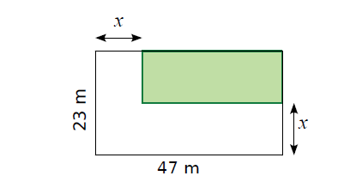

1. Donner une formule de l’aire de la surface verte en fonction de x.
2. Calculer l’aire de surface verte pour x = 14,7 m

**Exercice 4 :** Simplifie les expressions suivantes

$$A=16x+7-9x+2$$

$$B=5z+4,5-z+0,5$$

$$C=5x^{2}+7+3x^{2}-3$$

**Exercice 5 : (Toute trace de recherche même non abouti devra figurer sur la « copie »)**

Marie dit qu’en ajoutant deux nombres impairs, on obtient toujours un nombre impair.

1. Prouve-lui qu’elle a tort à l’aide d’un contre-exemple
2. En utilisant la lettre n, écris une expression désignant un nombre pair puis une autre désignant un nombre impair. (aide : un nombre impair suit toujours un nombre pair)
3. Utilise la question 2. pour démontrer à Marie que la somme de deux nombres impairs n'est jamais impaire.